

lunes, 25 de abril de 2016

**Maestría en Línea en Administración y Políticas Públicas**

**Materia: Diseño y Análisis de Políticas Públicas**

**Nombre del ensayo: Análisis y Gestión de Políticas Públicas**

**Autor:**

**Cuauhtemoc Flores García**

**Matricula: 20150796**

Contenido

Resumen 2

Marco teórico 3

El ciclo de vida de una política pública. 4

El análisis 4

Inclusión a la agenda política 5

La implementación de pláticas públicas 5

Evaluación de políticas públicas 6

Conclusión 8

Bibliografía. 9

# Resumen

El gobierno tiene la obligación de resolver problemas trascendentales para la sociedad, como pueden ser, el empleo, salud, vivienda, abastecimiento de agua, seguridad, etc., para resolver o incluso prevenir estos problemas es necesaria la eficiente implementación de las políticas publicas, las cuales si cuentean con un aparato administrativo adecuado podrán dar satisfacción a los ciudadanos en el cumplimiento a sus demandas y con esto la sociedad tendrá elementos para catalogar al gobierno de efectivo o no.

El presente ensayo se basa en el modelo propuesto por Joan Subirats, Peter Knoepfel, Cornne Larrue y Frederic Varonne, en su libro “Análisis y gestión de políticas públicas” el cual propone un modelo de análisis del tipo «benchmarking» para comparar entre políticas y servicios desarrolladas en distintos contextos políticos y administrativos, para de esta manera establecer formas de competencia indirecta entre las entidades publicas a cuyo cargo está la implementación de las políticas publicas.

Las Políticas Públicas son recientes en México, a diferencia de otros países como Estados Unidos de Norteamérica que lleva 60 años utilizándolas. El Sistema Político Mexicano no fue únicamente herencia del régimen post revolucionario, sino que desde el virreinato, fue tejiéndose una red de complejidades que solo favorecían a los feudos de poder, mientras la mayoría se (mal) acostumbró a la perversa normalidad de lo desigual.

Por eso las reglas actuales, no son suficientes para enfrentar la pluralidad política que cada día crece por lo que se mantiene la interrogante ¿la forma tradicional de hacer política, sirve para enfrentar la pluralidad actual?

# Marco teórico

El análisis de políticas publicas consiste en «el estudio de la acción de los poderes públicos en el seno de la sociedad» (Mény y Thoenig, 1989:10)

Las distintas escuelas de análisis se definen en función de las perspectivas teóricas y normativas en las que se ubican los diversos autores de las cuales destacan tres grandes corrientes: (1) Análisis de políticas públicas y las teorías del estado. (2) Enfoque neomarmxista (de las élites administrativas) (3) Enfoque neocorporativista

Toda política pública apunta a la resolución de un problema público reconocido como tal en la agenda gubernamental (por ejemplo, la falta de vivienda, la degradación de los bosques,, una tasa alta de desempleo, etc.). Pero por otra parte ciertos episodios de cambio social no generan necesariamente políticas públicas, entre otros debido a que son planteados a largo plazo, por la falta de «voz» o de representación política.

Un actor es tanto un individuo, como varios individuos que conforman, por ejemplo, una oficina o una sección de la administración o también incluso, un grupo. En función de su carácter público, los actores se clasifican en: autoridades político-administrativas (actores públicos), los grupos-objetivo y los beneficiarios finales (actores privados)

Los recursos que los actores públicos y privados utilizan para tratar de conseguir que se tomen en cuenta sus valores e intereses en las diferentes etapas de una política publica (recursos jurídicos, humano, económicos)

# El ciclo de vida de una política pública.

## El análisis

La hipótesis de análisis identifica primeramente la naturaleza de los resultados sustantivos e institucionales de la acción publica. A partir de ahí́, interpretamos el desarrollo secuencial de una política publica en función de cuatro etapas principales: (1) inclusión del problema publico a resolver en la agenda gubernamental, (2) la programación legislativa y reglamentaria de la intervención publica, (3) la implementación del programa político-administrativo a través de planes de acción y de los actos formales que resulten de ello, y, finalmente, (4) la evaluación de los efectos generados (impactos).

En cada fase se identifican seis tipos de «productos» a analizar: (1) la definición política del problema publico (DPB), (2) el programa de actuación político-administrativo (PPA), (3) el acuerdo político-administrativo (APA), (4) los planes de acción (PA), (5) los actos formales de implementación, (5) los enunciados evaluativos de los cambios de comportamiento de los grupos-objetivo (impactos) así́ como de los efectos obtenidos en términos de solución del problema .

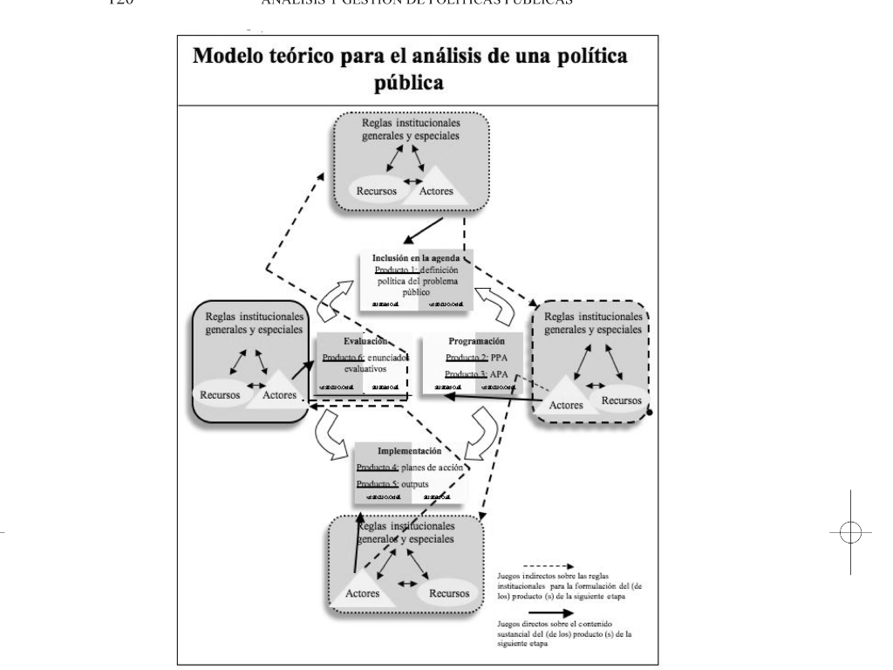El autor pretende describir bajo un modelo de análisis que explique la totalidad de la política publica, que va desde la percepción inicial de un problema social hasta su eventual solución a través de la intervención. En este sentido, el modelo propuesto permite efectuar un análisis diacrónico (en el tiempo) a lo largo de las cuatro etapas identificadas (inclusión en la agenda, programación, implementación y evaluación) o en los procesos de decisión llevados a cabo en diferentes zonas o incluso países en el ámbito de una o varias políticas publicas (análisis sincrónico).

## Inclusión a la agenda política

En el análisis de un problema reconocido como publico, se impone la utilización de la perspectiva constructivista. Es por tanto importante analizar a que nos referimos cuando usamos el concepto de «problema publico».

* Definición del problema publico: Garraud (1990:20) identifica tres condiciones para poder calificar un problema social como «problema publico»: (1) una demanda que surge de grupos sociales determinados, (2) el desarrollo de un debate publico y (3) la existencia de un conflicto entre los grupos sociales organizados y las autoridades políticas.
* Inclusión en la agenda política: En un análisis empírico, la etapa de definición política (inicial y frecuentemente provisional) de un problema publico, puede considerarse como terminada cuando una hipótesis causal reúne, si no un total consenso político, al menos el acuerdo de una mayoría sustancial de los actores involucrados.
* Programa de Actuación Político Administrativo (PPA): Un PPA define en términos jurídicos el mandato político que los legislado- res formulan para tratar de solventar o afrontar un problema publico.
* Acuerdo político administrativo APA: Representa el conjunto estructurado de actores públicos y paraestatales que están a cargo de su implementación y que por tanto relacionan finalmente los postulados de la política y su aplicación concreta en un lugar determinado.

## La implementación de pláticas públicas

Para efectos de definir de manera precisa el concepto de implementación se define la implementación como el conjunto de decisiones y acciones llevadas a cabo por actores públicos, paraestatales y privados que pertenecen al APA, enmarcadas por PPA que regula las reglas institucionales especificas a la política en cuestión realizada con la intención de crear, influenciar o controlar: la constitución de una «red de acción publica>>, la concepción de una «estrategia de implementación» (planes de acción) y decisiones y acciones concretas.

* Planes de acción: Definimos los planes de acción como el conjunto de decisiones consideradas como necesarias para la producción coordinada y puntual de productos, servicios o prestaciones administrativas (outputs) y que, en determinadas circunstancias, pueden haberse parcialmente establecido de antemano por el PPA.
* Actos formales de implementación (outputs): Se refiere al conjunto de productos finales de los procesos político-administrativos que, como resultado de su implementación, se destinan de manera individual a las personas que forman parte de los grupos-objetivo previstos.

## Evaluación de políticas públicas

Mientras que los actos formales de implementación («outputs») hacen referencia a los productos finales de los procesos político-administrativos ( resultados tangibles de la implementación), los «impactos» y los «outcomes» se refieren a los efectos reales que en el terreno social produce una política publica.

Si las políticas publicas se definen como un conjunto de decisiones y acciones concretas puestas en marcha con el objetivo de resolver un problema colectivo, entonces el interés fundamental del analista consiste en saber si lo objetivos de una política publica pueden efectivamente alcanzarse con las medidas y los recursos utilizados en su implementación. Con posterioridad deberán analizarse de manera critica los efectos reales (outcomes) que de ello se derivan.

En la investigación evaluativa se distinguen tres tipos de criterios para valorar los efectos de una política publica.

1. La efectividad «¿ha sucedido algo?»
2. La eficacia «¿ha sucedido lo que se había previsto?»
3. La eficiencia ¿se ha hecho todo de la mejor manera posible?»

# Conclusión

De acuerdo a las políticas transversales plasmadas en Plan Estatal de Desarrollo 2013-2018, para la presente administración se establecen entre otras diversas acciones encaminadas al desarrollo de políticas públicas. Tal es el caso del trato imparcial a mujeres y hombres según sus necesidades, con un trato equitativo en derechos, beneficios, obligaciones y posibilidades.

La acción ciudadana y la concertación,  considerando experiencias de colaboración entre actores en distintas actividades y territorios, permite dar cuenta de la diversidad de prácticas y de medios que se llevan a cabo con el objetivo de mejorar la calidad de vida de la población y fomentar el desarrollo.

# Bibliografía.

* Análisis y gestión de políticas públicas: Joan Subirats, Peter Knoepfel, Cornne Larrue y Frederic Varonne.
* ¿QUÉ SON Y PARA QUÉ SIRVEN LAS POLÍTICAS PÚBLICAS? <http://www.eumed.net/rev/cccss/05/aalf.htm>
* PROPUESTAPARA EL DISEÑO DE POLÍTICAS PÚBLICAS PARA EL DESARROLLO DE LA SELVA

<http://www.sedepas.chiapas.gob.mx/docs/publicaciones_SEDEPAS/Planeacion_territorial/PROPUESTA%20DISENO%20DE%20POLITICAS%20PUBLICAS%20PARA%20EL%20DESARROLLO%20DE%20LA%20SELVA.pdf>